**МИНОБРНАУКИ РОССИИ**

**Санкт-Петербургский государственный**

**электротехнический университет**

**«ЛЭТИ» им. В.И. Ульянова (Ленина)**

**Кафедра МО ЭВМ**

отчет

**по лабораторной работе №1**

**по дисциплине «**Алгоритмы и структуры данных**»**

Тема: Развернутый связный список

|  |  |  |
| --- | --- | --- |
| Студент гр. 3384 |  | Пьянков М.Ф. |
| Преподаватель |  | Шестопалов Р.П. |

Санкт-Петербург

**2024**

## Цель работы

Изучение и реализация структуры данных: расширенный связный список. Тестирование и исследование возможностей структуры. Сравнение времени работы различных методов с методами в других структурах данных.

## Задание

Вам необходимо реализовать развернутый связный список который представляет собой связный список, в котором каждый узел содержит массив элементов и указатель на следующий узел.

## Выполнение работы

Каждый узел структуры данных представлен классом Node, со следующими методами:

Метод __init__(node_size = 1, auto_balance_flag = True) - создание узла с заданной длиной массива если необходимо, также есть возможность создавать список с жёсткой балансировкой, если указать auto_balance_flag = False.

Метод is_fool() - возвращает true или false в зависимости от того, заполнен ли массив узла до размера node_size.

Метод __str__() - возвращает вывод всех элементов в виде строки или посредством функции print().

Класс Extended_Linked_List:

Метод __init__(node_size = 1) – создаёт экземпляр нашей структуры данных с заданным вручную или по умолчанию размером массива в каждом узле.

Метод insert(index, value) – осуществляет вставку в структуру данных элемента value по индексу index, при этом все элементы, находящиеся после элемента с необходимым индексом включительно циклически сдвигаются в право на один элемент. Если индекс имеет недопустимое значение, то метод вернёт значение None.

Метод push_back(value) – добавляет элемент в конец структуры, используя указатель __tail__.

Метод push_front(value) – добавляет элемент в начало структуры, используя указатель __head__.

Метод pop(index) – удаляет элемент с индексом index и циклически сдвигает все элементы до элемента с индексом index влево на один элемент. В случае недопустимого значения индекса метод вернёт значение None.

Метод pop_back() - удаляет последний элемент структуры, используя указатель на конец - __tail__.

Метод pop_front() - удаляет первый элемент структуры, используя указатель __head__.

Метод pop_by_value_first(value) - удаляет первый элемент структуры с заданным значением, посредством вызова метода search_by_value_first(value).

Метод pop_by_value_first(value) - удаляет последний элемент структуры с заданным значением, посредством вызова метода search_by_value_last(value).

Метод pop_by_value_all(value) - удаляет все элементы структуры с заданным значением, посредством вызова метода search_by_value_first(value) (пока он не выдаст None).

Метод calculate_optimal_node_size() – высчитывает оптимальное значение размера узла (внутренний метод).

Метод balance(new_node_size) — метод осуществляет балансировку структуры данных, с помощью динамического алгоритма (сдвиг).

Метод search(index) – возвращает значение элемента с необходимым индексом.

Методы get_first() и get_last() - возвращают значение первого и последнего элемента соответственно, используя указатели на начало __head__ и конец __tail__ структуры данных.

Методы search(index) и search_by_value_first(value), search_by_value_last(value), search_by_value_all(value) – циклически перебирают все узлы и элементы и ищут элементы с соответствующими индексами или значениями.

Метод __str__ - вызывая метод __str__ для каждого узла Node, формирует вывод всех элементов, содержащихся в нашей структуре.

Метод replication_by_func(func, buffer) и replication_by_index(index, buffer) — заполнение буфера buffer копией ущла с нужными характеристиками.

Метод filter(func) – фильтрация СД, удаление неподходящих под условие элементов.

Методы __copy__() и __deepcopy__() - создание копии и глубокой копии объекта соответственно.

Метод __iadd__() - осуществляет слияние двух СД.

Метод __del__() - удаление объекта, освобождение памяти.

Метод __make_beauty__() - приведение СД в стандартизированный вид.

Пайплайн работы методов:

Вызов push_back(value) → рассмотрение указателя __tail__ и проверка его заполненности → успех - создание нового узла, вставка в его конец элемента и переназначение __tail__ / неудача — вставка в конец __tail__ элемента → балансировка, если это необходимо.

Вызов insert(index, value) → переход к элементу с необходимым индексом с помощью цикла, вставка → циклический сдвиг всех элементов после вставленного влево на один → балансировка, если это необходимо.

Вызов push_front(value) → рассмотрение узказателя __head__ и проверка его заполненности → успех — создание нового узла и переназначение __head__ / неудача → вставка в конец __head__.

Вызов pop_back() → удаление последнего элемента в узле __tail__ → проверка __tail__ на пустоту → успех — переназначение __tail__ и его соседей / неудача → балансировка, если это необходимо → завершение работы метода.

Вызов pop(index) → переход к элементу с индексом index, его удаление → циклический сдвиг всех элементов после удалённого вправо на один → балансировка, если это необходимо.

Вызов pop_front() → вызов pop(0).

Вызов search(index) / search_by_value(value) и другие методы поиска элементов СД → циклических поиск элемента по индексу/значению и возврат его значения/индекса в случае успеха или None в случае неудачи.

Вызов get_first() → обращение к первому узлу __head__ и получение первого элемента его массива.

Вызов get_last() → обращение к последнему узлу __tail__ и получение последнего элемента его массива.

Вызов __str__() или print() → Циклический перебор всех узлов структуры → вызов для каждого узла метода __str__ и добавление полученной строки к итоговому результату → возврат итоговой строки вывода всех элементов структуры данных.

Разработанный программный код см. в приложении А.

## Тестирование

Тестирование для созданной структуры реализовано при помощи библиотеки pytest.

Ход и принцип тестирования: сначала проверяется метод структуры данных search (сверяются значения массива и расширенного списка по определённому индексу). После проверяются такие методы как вставка: в конец, начало, середину; удаление: в конце, начале, середине. В конце проверяется вывод структуры данных.

Каждый метод, кроме __str__ и search тестируется следующем образом: создаётся массив случайных чисел, иногда двумерный (индекс, значение), применяется соответствующий метод, и методом search проверяется наличие или отсутствие элемента в СД (в случае удаление создаётся массив уникальных чисел). Для тестирования каждого метода также прилагаются граничные случаи и случаи (к набору данных добавляется отрицательный индекс или индекс превышающий кол-во элементов в СД).

## Исследование

В качестве исследуемых объектов были взяты следующие структуры данных: расширенных связный список, связный список, стандартный список в python – list.

|  |  |  |  |
| --- | --- | --- | --- |
| Вставка, расширенный связный список | | | |
|  | push_back | push_in_middle | push_front |
| 10 | 0 | 0 | 0 |
| 10000 | 0 | 0 | 0 |
| 100000 | 0 | 0 | 0 |

Таблица 1 — Вставка в расширенный связный список

|  |  |  |  |
| --- | --- | --- | --- |
| Вставка, связный список | | | |
|  | push_back | push_in_middle | push_front |
| 10 | 0 | 0 | 0 |
| 10000 | 0 | 0.001 | 0 |
| 100000 | 0 | 0.002 | 0 |

Таблица 2 — Вставка в связный список

|  |  |  |  |
| --- | --- | --- | --- |
| Вставка, python list | | | |
|  | push_back | push_in_middle | push_front |
| 10 | 0 | 0 | 0 |
| 10000 | 0 | 0 | 0 |
| 100000 | 0 | 0 | 0 |

Таблица 3 — Вставка в список python

|  |  |  |  |
| --- | --- | --- | --- |
| Удаление, расширенный связный список | | | |
|  | pop_back | pop_in_middle | pop_front |
| 10 | 0 | 0 | 0 |
| 10000 | 0 | 0 | 0 |
| 100000 | 0 | 0 | 0 |

Таблица 4 — Удаление из расширенного связного списка

|  |  |  |  |
| --- | --- | --- | --- |
| Удаление, связный список | | | |
|  | pop_back | pop_in_middle | pop_front |
| 10 | 0 | 0 | 0 |
| 10000 | 0 | 0 | 0 |
| 100000 | 0 | 0.003 | 0 |

Таблица 5 — Удаление из связного списка

|  |  |  |  |
| --- | --- | --- | --- |
| Удаление, python list | | | |
|  | pop_back | pop_in_middle | pop_front |
| 10 | 0 | 0 | 0 |
| 10000 | 0 | 0 | 0 |
| 100000 | 0 | 0 | 0 |

Таблица 6 — Удаление из списка python

|  |  |  |  |
| --- | --- | --- | --- |
| Поиск, расширенный связный список | | | |
|  | search_back | search_in_middle | search_front |
| 10 | 0 | 0 | 0 |
| 10000 | 0 | 0 | 0 |
| 100000 | 0 | 0 | 0 |

Таблица 7 — Поиск в расширенном связном списке

|  |  |  |  |
| --- | --- | --- | --- |
| Поиск, связный список | | | |
|  | search_back | search_in_middle | search_front |
| 10 | 0 | 0 | 0 |
| 10000 | 0 | 0 | 0 |
| 100000 | 0 | 0.002 | 0 |

Таблица 8 — Поиск в связном списке

|  |  |  |  |
| --- | --- | --- | --- |
| Поиск, python list | | | |
|  | search_back | search_in_middle | search_front |
| 10 | 0 | 0 | 0 |
| 10000 | 0 | 0 | 0 |
| 100000 | 0 | 0 | 0 |

Таблица 9 — Поиск в списке python

К сожалению на количестве элементов в СД 10, 10000, 100000 скорость выполнения методов настолько велика, что время практически равно 0, вследствие этого рассмотрим время выполнения этих операций на большем количестве элементов в СД и построим соответсвующие графики.

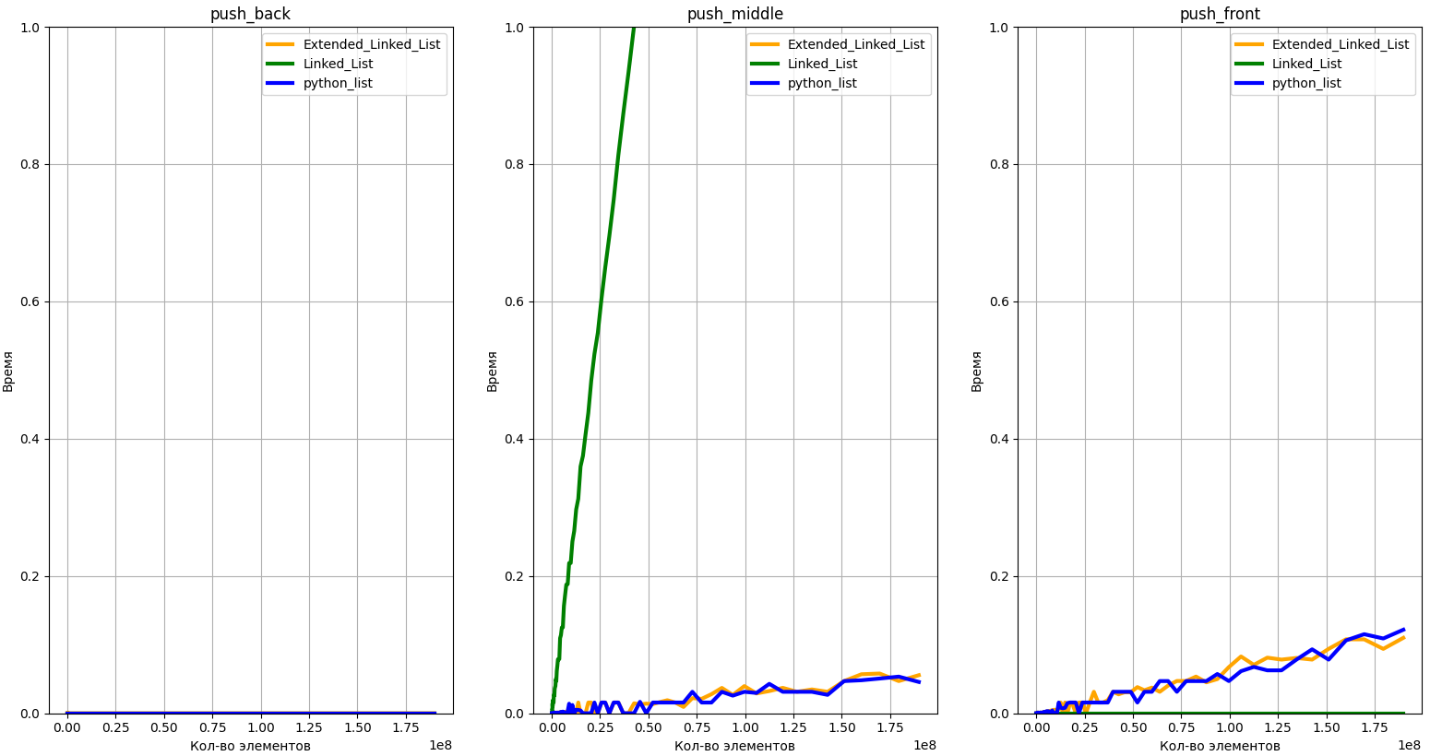Рисунок 1 — Вставка

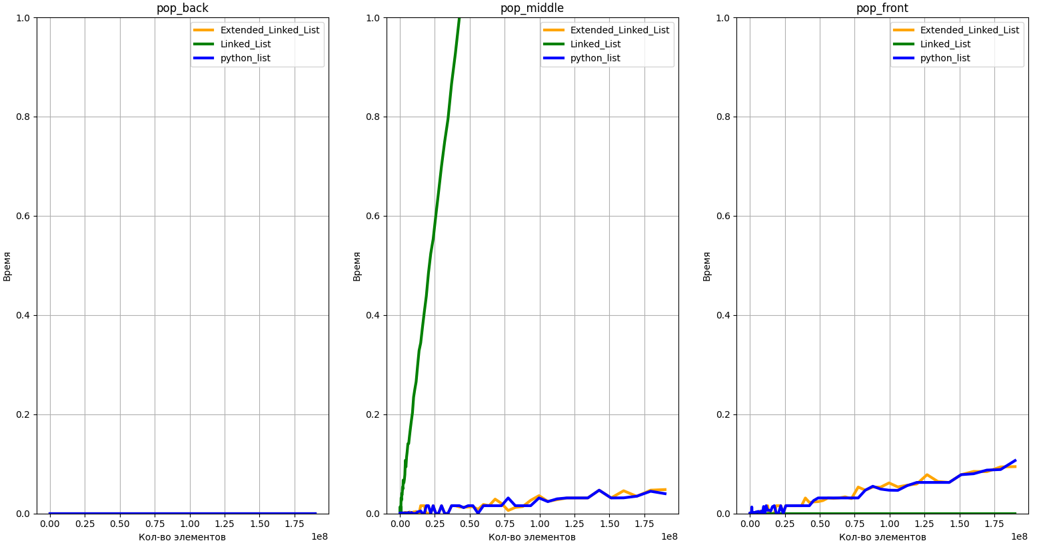Рисунок 2 — Удаление

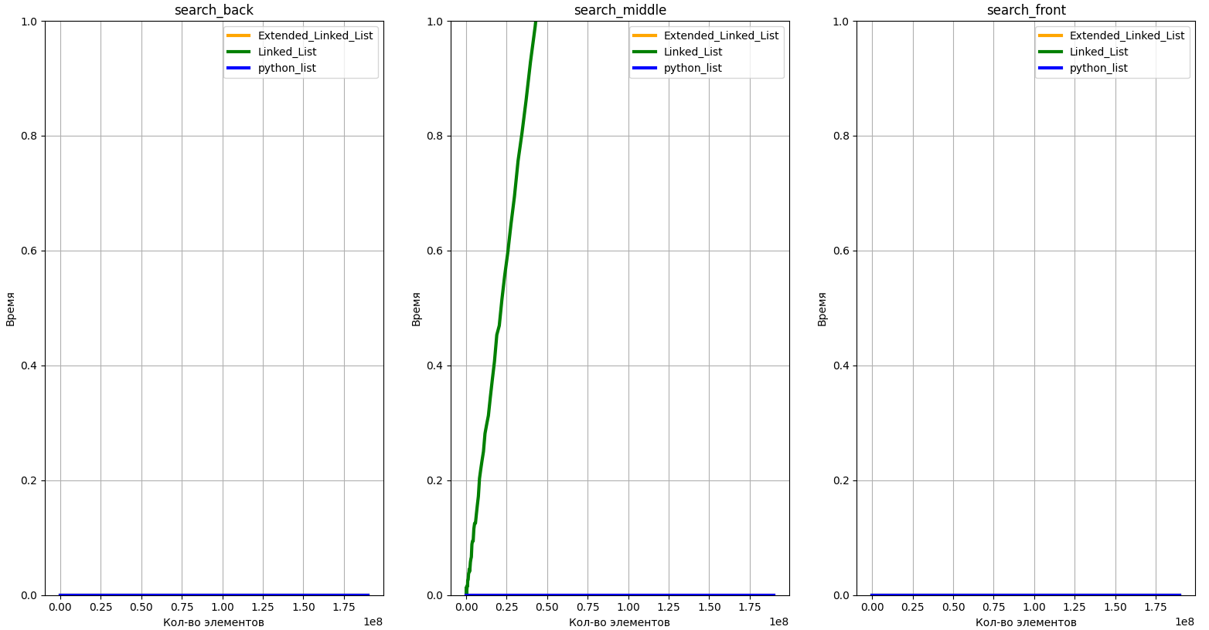Рисунок 3 — Поиск

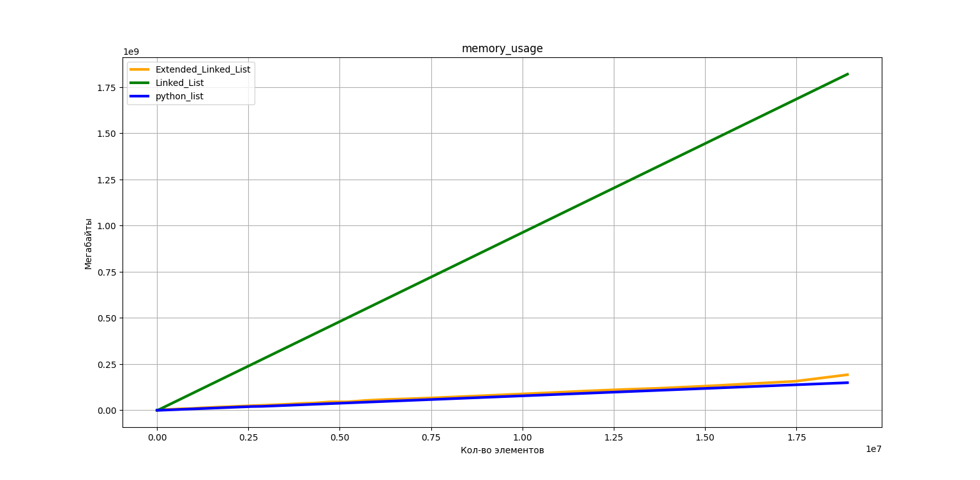

Рисунок 4 — Использование памяти

Графики позволяют нам оценить время работы методов исследуемых объектов.

|  |  |  |  |
| --- | --- | --- | --- |
|  | Расширенный связный список | Связный список | Python list |
| push_back | O(1) | O(1) | O(1) |
| push_in_middle | O(n) | O(n) | O(n) |
| push_front | O(n) | O(1) | O(n) |
| pop_back | O(1) | O(1) | O(1) |
| pop_in_middle | O(n) | O(n) | O(n) |
| pop_front | O(n) | O(1) | O(n) |
| search_back | O(1) | O(1) | O(1) |
| search_in_middle | O(n) | O(n) | O(n) |
| search_front | O(1) | O(1) | O(1) |

Таблица 10 — Сложность методов СД

Примечание сложность методов при действиях в центре СД, различается: связный список справляется хуже всего, так как идёт перебор всех элементов непосредственно, python list справляется хорошо за счёт оптимизации, а расширенный список справляется почти также, как python list за счёт того, что идёт перебор не каждого элемента, а количества узлов, которое позволяет сократить время в десятки раз, к тому же элементами узлов также являются python list-ы. Больше всего памяти потребовалось для работы связного списка, что соответствует реальности, так как помимо численного значения int в каждом узле содержится указатель на следующий и предыдущий узел.

## Выводы

Была успешно реализована новая структура данных — расширенный связный список. Также были получены навыки организации тестирования методов и исследования сложности работы алгоритмов. Соответствующие навыки были применены на практике в следствии чего полученные результаты в целом отражают действительность. Проведённое исследование показало, что расширенный список схож с СД python list, и выигрывает по всем методам, кроме удаления и вставки в начало СД простой связный список.

# Приложение А Исходный код программы

Файл main_lb1.py

class Node:

def __init__(self, node_size):

self.node_size = node_size

self.data = list()

self.next = None

self.prev = None

def is_fool(self):

return len(self.data) == self.node_size

def __str__(self):

return ' '.join([str(i) for i in self.data])

def __del__(self):

self.data = None

self.node_size = None

self.next = None

self.prev = None

del self.data

del self.node_size

class Extended_Linked_List:

def __init__(self, node_size = 1, auto_balance_flag = True):

self.__head__ = Node(node_size)

self.__tail__ = self.__head__

self.length = 0

self.node_size = node_size

self.node_count = 1

self.auto_balance_flag = auto_balance_flag

def __sizeof__(self):

return self.length * int().__sizeof__()

def fullness(self):

return f'{self.length / (self.node_count * self.node_size) * 100 :.3f}%'

def push_back(self, value):

if not(self.__tail__.is_fool()):

self.__tail__.data.append(value)

else:

self.node_count += 1

new_node = Node(self.node_size)

new_node.data += self.__tail__.data[(self.node_size + 1) // 2:]

self.__tail__.data = self.__tail__.data[:(self.node_size + 1) // 2]

new_node.data.append(value)

new_node.prev = self.__tail__

self.__tail__.next = new_node

self.__tail__ = new_node

self.length += 1

if self.auto_balance_flag and self.calculate_optimal_node_size() != self.node_size:

self.balance()

def push_front(self, value):

if not(self.__head__.is_fool()):

self.__head__.data.insert(0, value)

else:

self.node_count += 1

new_node = Node(self.node_size)

new_node.data.append(value)

new_node.data += self.__head__.data[:(self.node_size + 1) // 2]

self.__head__.data = self.__head__.data[(self.node_size + 1) // 2:]

new_node.next = self.__head__

self.__head__.prev = new_node

self.__head__ = new_node

self.length += 1

if self.auto_balance_flag and self.calculate_optimal_node_size() != self.node_size:

self.balance()

def insert(self, index, value):

if index < 0 or index > self.length:

return None

elif index == 0:

self.push_front(value)

elif index == self.length:

self.push_back(value)

else:

current = self.__head__

while(current != None and index >= 0):

if index < len(current.data):

if not(current.is_fool()):

current.data.insert(index, value)

else:

current.data.insert(index, value)

self.node_count += 1

new_node = Node(self.node_size)

new_node.data = current.data[(self.node_size + 1) // 2:]

current.data = current.data[:(self.node_size + 1) // 2]

new_node.prev = current

new_node.next = current.next

current.next = new_node

if current == self.__tail__:

self.__tail__ = current

self.length += 1

break

index -= len(current.data)

current = current.next

if self.auto_balance_flag and self.calculate_optimal_node_size() != self.node_size:

self.balance()

def pop_back(self):

if self.length != 0:

self.__tail__.data = self.__tail__.data[:-1]

self.length -= 1

if len(self.__tail__.data) == 0 and self.__tail__ != self.__head__:

self.__tail__.prev.next = None

tail_node = self.__tail__

del self.__tail__

self.__tail__ = tail_node.prev

self.node_count -= 1

else:

return None

if self.auto_balance_flag and self.calculate_optimal_node_size() != self.node_size:

self.balance()

def pop_front(self):

if self.length != 0:

self.__head__.data = self.__head__.data[1:]

self.length -= 1

if len(self.__head__.data) == 0 and self.__head__ != self.__tail__:

self.__head__.next.prev = None

head_node = self.__head__

del self.__head__

self.__head__ = head_node.next

self.node_count -= 1

else:

return None

if self.auto_balance_flag and self.calculate_optimal_node_size() != self.node_size:

self.balance()

def pop(self, index):

if index == None or index < 0 or index >= self.length:

return None

elif index == 0:

self.pop_front()

elif index == self.length - 1:

self.pop_back()

else:

current = self.__head__

while (current != None and index >= 0):

if index < len(current.data):

current.data.pop(index)

if current != self.__tail__ and len(current.data) < (self.node_size + 1) // 2:

length = len(current.data)

current.data += current.next.data[:(self.node_size + 1) // 2 - length]

current.next.data = current.next.data[(self.node_size + 1) // 2 - length:]

if len(current.next.data) < (self.node_size + 1) // 2:

current.data += current.next.data

next_node = current.next

if current.next != self.__tail__:

current.next.next.prev = current

del current.next

current.next = next_node.next

self.node_count -= 1

else:

current.next = None

del self.__tail__

self.__tail__ = current

self.node_count -= 1

elif current == self.__tail__:

if len(current.data) == 0:

if self.__head__ != self.__tail__:

self.__tail__.prev.next = None

tail_node = self.__tail__

del self.__tail__

self.__tail__ = tail_node.prev

self.node_count -= 1

else:

return None

self.length -= 1

break

index -= len(current.data)

current = current.next

if self.auto_balance_flag and self.calculate_optimal_node_size() != self.node_size:

self.balance()

def pop_by_value_first(self, value):

self.pop(self.search_by_value_first(value))

def pop_by_value_last(self, value):

self.pop(self.search_by_value_last(value))

def pop_by_value_all(self, value):

index = self.search_by_value_first(value)

while(index != None):

self.pop(index)

index = self.search_by_value_first(value)

def search(self, index):

if index < 0 or index >= self.length:

return None

elif index == 0:

return self.get_first()

elif index == self.length - 1:

return self.get_last()

current = self.__head__

while (current != None and index >= 0):

if index < len(current.data):

return current.data[index]

index -= len(current.data)

current = current.next

def get_last(self):

if self.__tail__ != None and len(self.__tail__.data) != 0:

return self.__tail__.data[-1]

def get_first(self):

if self.__head__ != None and len(self.__head__.data) != 0:

return self.__head__.data[0]

def search_by_value_first(self, value):

current = self.__head__

index = 0

while (current != None):

for i in range(len(current.data)):

if current.data[i] == value:

return i + index

index += len(current.data)

current = current.next

return None

def search_by_value_last(self, value):

current = self.__head__

index = 0

res = -1

while (current != None):

for i in range(len(current.data)):

if current.data[i] == value:

res = i + index

index += len(current.data)

current = current.next

if res != -1:

return res

return None

def search_by_value_all(self, value):

current = self.__head__

indexes = list()

index = 0

while (current != None):

for i in range(len(current.data)):

if current.data[i] == value:

indexes.append(i + index)

index += len(current.data)

current = current.next

if len(indexes) != 0:

return indexes

return None

def replication_by_func(self, func, buffer):

current = self.__head__

while(current != None):

flag = True

for i in range(len(current.data)):

if not(func(current.data[i])):

flag = False

break

if flag:

buffer.append((current,current.__str__()))

current = current.next

def replication_by_index(self, index, buffer):

current = self.__head__

while(current != None):

if index < len(current.data):

buffer.append((current,current.__str__()))

break

index -= len(current.data)

current = current.next

def filter(self, func):

current = self.__head__

index = 0

values = list()

while(current != None):

for i in range(len(current.data)):

if not(func(current.data[i])):

values.append(current.data[i])

index += len(current.data)

current = current.next

if len(values) != 0:

for i in values:

self.pop_by_value_first(i)

def calculate_optimal_node_size(self):

return int(self.length ** 0.5)

def balance(self, node_size = None):

if node_size == None:

node_size = self.calculate_optimal_node_size()

if node_size >= self.length:

self.node_size = node_size

self.node_count = 1

self.__head__.node_size = node_size

if self.__head__ != self.__tail__:

current = self.__head__.next

while(current != None):

self.__head__.data += current.data

current_copy = current.next

if current != self.__tail__:

current.prev.next = current.next

current.next.prev = current.prev

else:

current.prev.next = None

del current

current = current_copy

self.__tail__ = self.__head__

elif node_size > self.node_size:

current = self.__head__

self.node_size = node_size

while(current != self.__tail__ and current != None):

current.node_size = node_size

temp = current.next

while(temp != None):

cnt = (node_size + 1) // 2 - len(current.data)

if len(temp.data) > cnt:

current.data += temp.data[:cnt]

temp.data = temp.data[cnt:]

break

else:

self.node_count -= 1

current.data += temp.data

if temp != self.__tail__:

temp.prev.next = temp.next

temp.next.prev = temp.prev

else:

self.__tail__.prev.next = None

tail_copy = self.__tail__

del self.__tail__

self.__tail__ = tail_copy.prev

del tail_copy

temp = temp.next

current = current.next

elif node_size < self.node_size:

current = self.__head__

self.node_size = node_size

while(current != self.__tail__):

current.node_size = node_size

if len(current.data) > (node_size + 1) // 2:

cnt = len(current.data) - (node_size + 1) // 2

current.next.data = current.data[-cnt:] + current.next.data

current.data = current.data[:-cnt]

current = current.next

while(len(self.__tail__.data) > (node_size + 1) // 2):

new_node = Node(node_size)

cnt = len(self.__tail__.data) - (node_size + 1) // 2

new_node.data = self.__tail__.data[-cnt:]

self.__tail__.data = self.__tail__.data[:-cnt]

new_node.prev = self.__tail__

self.__tail__.next = new_node

self.__tail__ = new_node

self.node_count += 1

def __iadd__(self, other):

other.__head__.prev = self.__tail__

self.__tail__.next = other.__head__

self.__tail__ = other.__tail__

self.length += other.length

self.node_count += other.node_count

if self.auto_balance_flag and self.calculate_optimal_node_size() != self.length:

self.balance()

return self

def __copy__(self):

extended_linked_list_copy = Extended_Linked_List(self.node_size)

extended_linked_list_copy.length = self.length

extended_linked_list_copy.__tail__ = self.__tail__

extended_linked_list_copy.__head__ = self.__head__

extended_linked_list_copy.node_count = self.node_count

return extended_linked_list_copy

def __deepcopy__(self):

extended_linked_list_deep_copy = Extended_Linked_List(self.node_size)

extended_linked_list_deep_copy.length = self.length

extended_linked_list_deep_copy.node_count = self.node_count

current = self.__head__

while(current != None):

extended_linked_list_deep_copy.__tail__.data = [i for i in current.data]

if current.next != None:

new_node = Node(self.node_size)

new_node.prev = extended_linked_list_deep_copy.__tail__

extended_linked_list_deep_copy.__tail__.next = new_node

extended_linked_list_deep_copy.__tail__ = new_node

current = current.next

return extended_linked_list_deep_copy

def __del__(self):

current = self.__head__

while(current != None):

temp = current.next

current.__del__()

current = temp

self.length = 0

def __make_beaty__(self):

if len(self.__tail__.data) > ((self.node_size + 1) // 2) :

cnt = len(self.__tail__.data) - ((self.node_size + 1) // 2)

new_node = Node(self.node_size)

new_node.data = self.__tail__.data[-cnt:]

self.__tail__.data = self.__tail__.data[:-cnt]

new_node.prev = self.__tail__

self.__tail__.next = new_node

self.__tail__ = new_node

def __str__(self):

if self.length == 0:

return 'Empty'

res = ''

self.__make_beaty__()

index = 0

current = self.__head__

while(current != None):

res += f'Node {index}: ' + current.__str__() + '\n'

current = current.next

index += 1

return res[:-1]

def calculate_optimal_node_size(num_elements):

return((num_elements * 4 + 63) // 64 + 1)

data = list(map(int, input().split()))

A = Extended_Linked_List(auto_balance_flag=False)

A.balance(calculate_optimal_node_size(len(data)) * 2)

for i in data:

A.push_back(i)

print(A)